Archivní číslo vzorku | 8611
Odběrové číslo vzorku | 1
Pořadové číslo karty vzorku v databázi | 1154
Místo
Objekt | Um. dílo na papíře, res. Košárková
Místo odběru popis | Vzorek Archiv. číslo Popis  Vz. č. 1 8611 Odběr z rubu levá strana uprostřed
Místo odběru foto
Typ díla
Typ podložky (v případě vzorků povrchových úprav / barevných vrstev) | Papír
Datace objektu
Zpracovatel analýzy | Hurtová Alena
Datum zpracování zprávy k analýze | 21. 3. 2017
Číslo příslušné zprávy v databázi zpráv | 2017_24

Výsledky analýzy

Vzorek č. 1 (8611)
Odběr z rubu levá strana uprostřed

Optická mikroskopie
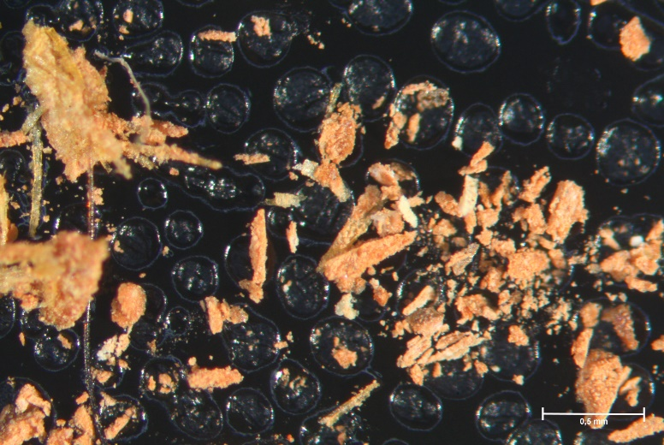
Bílé dopadající světlo
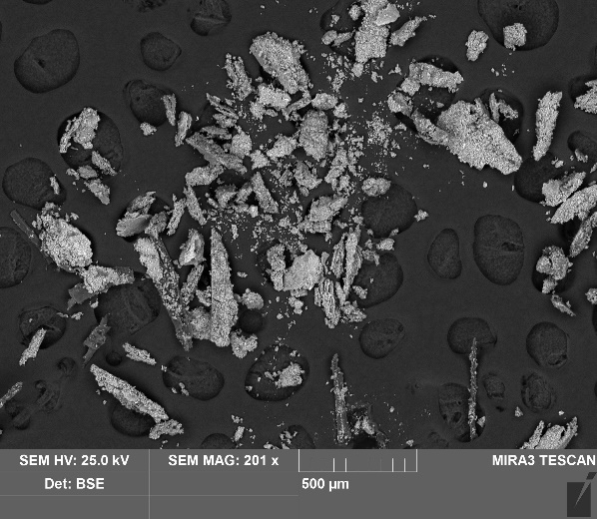  SEM-EDX | 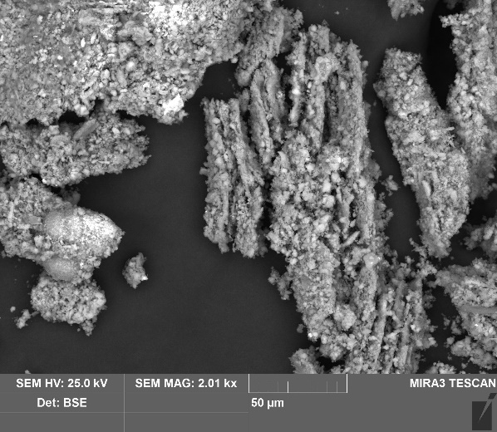  SEM-EDX

Červená a oranžová zrna
Celkové prvkové složení vrstvy: C, O, Ca, S, Fe, Si, Al, Mg, Na
Pravděpodobně se jednalo o uhličitan vápenatý, malé množství síranu vápenatého, a sloučeniny na bázi železa, hliníku a křemíku – okry

Fotodokumentace analýzy

